

CO TIZACION


03 de Febrero de 2015

Señores
Ingetal
At.: Andrés Venegas

Presentam os la cotización correspondiente a la venta de caja de cable sin pantalla, camaras domo.

Form a de pago: A convenir

Nuestros productos tienen garantía de 2 años.

Esperando cum plir con sus expectativas, se despide atentam ente.

Paula Marin T. Representante de Ventas pmarin@cencomex.cl


Avda. Nueva Providencia 2353 Of.303-304
Fono (56 2) 2751 84 58 Fax (56 2) 2751 84 20



DET ALLE COTIZACION:

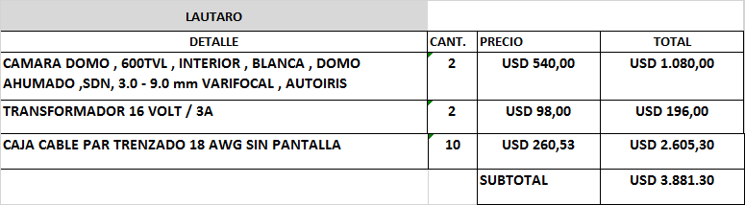

Avda. Nueva Providencia 2353 Of.303-304
Fono (56 2) 2751 84 58 Fax (56 2) 2751 84 20

